Муниципальное бюджетное дошкольное образовательное учреждение детский сад №12 «Октябренок»

Литературно-музыкальная гостиная «Победа родной Кубани»
ко дню 80-ти летия
освобождения Кубани
от немецко-фашистских захватчиков
для детей старшего дошкольного возраста

Автор: Безрукавая Анна Игоревна,
учитель-логопед

г. Приморско-Ахтарск
2023 г.
Цель: совершенствование представлений детей о подвиге земляков в годы Великой Отечественной войны.
Задачи:
- Закрепить знания детей о том, как защищал свою "Родину" кубанский народ.
- Воспитывать уважение и благодарность к людям, защищающим Родину от врагов.
- Формировать чувство патриотизма.
Предварительная работа: чтение стихов и рассказов о войне, рассматривание иллюстраций, фотографий о войне, слушание песен военных лет, просмотр видеофрагментов.
Ход мероприятия:
Ведущая: В этом году Краснодарский край отмечает знаменательную дату – 80 лет прошло со дня освобождения Краснодарского края от немецко-фашистских захватчиков. День освобождения Кубани от фашистов – это день новых надежд, день радости, слёз и, конечно, горечь потерь.
Сегодня мы посвящаем нашу встречу памяти нашим землякам, оставшимся в живых труженикам тыла, вдовам, детям войны и конечно воинам, павшим на поле боя.
Овеяна славой родная Кубань! Под вынос Флага прошу всех встать смирно! Флаг внести! Звучит гимн Кубани.
22 июня 1941 года в 4 часа утра без объявления войны фашистская Германия вероломно напала на нашу страну. Так началась Великая Отечественная война, которая продлилась 1416 страшных дней и ночей.
Краснодарскому краю не удалось избежать захвата территории края врагами. Мы не можем не вспомнить о героическом подвиге кубанского народа. Война оставила свой страшный след по всему Краснодарскому краю. Когда война пришла на Кубанскую землю каждый пятый житель края ушёл на фронт. Уходящим на фронт давали наказ: «Снова вы взяли в руки клинки и сели на боевых коней, чтобы, как и в прежние годы, отстоять нашу землю, нашу Родину от врага. Мы верим, что вы вернетесь в родные станицы с победой… А если придется кому из вас отдать жизнь за родную землю, отдайте её как герои…»
Ведущая читает:
Вставай, Кубань! Народным гневом
Бурли, бушуй, мятись, вскипай.
На смертный бой с врагом скликай
Своих сынов отважных, смелых!
Вставай, Кубань! Кубань, вставай!
Прослушивание песни в исполнении детей старшей группы
«Шли солдаты на войну»
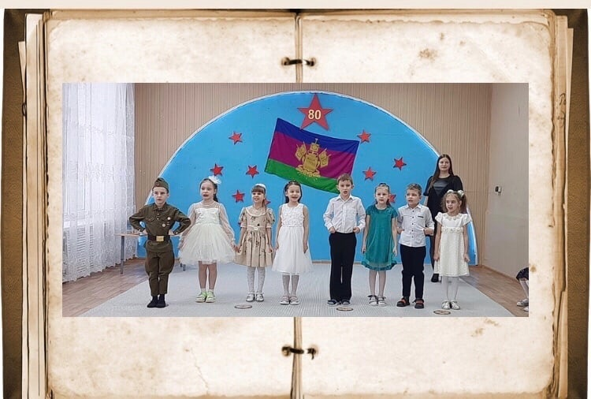
Ведущая:
Разбить врага и защитить Россию,
Важнее не было задачи у людей!
При этом жизнь свою все отдавали,
За мир и за свободу Родины своей!
Ведущая: Дорогой ценой досталась советскому кубанскому народу победа над фашизмом. Кубань положила на алтарь победы жизни почти 500 тысяч жизней своих дочерей и сыновей. Вечная им память. Прошу всех встать и почтить их память минутой молчания. (Под звук метронома)
Ведущая: Когда забушевало пламя войны, вместе со всем советским народом поднялись на защиту Родины города и станицы, хутора и аулы Краснодарского края. Гнев и ненависть к подлому врагу, неукротимое стремление сделать всё для его разгрома наполнили сердца кубанцев. Казаки как истинные патриоты в первых рядах советских граждан стали записываться добровольцами на фронт. Сотни тысяч казаков храбро сражались не только в кавалерии, но и во многих пехотных, артиллерийских и танковых частях, в партизанских отрядах. Все они внесли свой вклад в Победу. За совершённые подвиги и героизм, проявленные в боях с врагом многие тысячи казаков были награждены боевыми орденами и медалями.
Прослушивание песни в исполнении детей
подготовительной логопедической группы: «Удалые казаки»
Ведущая: Все от мала до велика поднялись на защиту Родины. Нельзя забывать о маленьких героях большой войны, о тех, кто все ужасы и тяготы войны познал еще ребенком. До войны это были обыкновенные мальчишки и девчонки, но их детство было растоптано войной, их детство пришлось на самое тяжелое время. В военных действиях принимали участие несколько десятков тысяч несовершеннолетних детей. Они стойко сражались рядом со старшими, на их хрупкие плечи легла тяжесть невзгод, бедствий и горя военных лет. Наравне со взрослыми они терпели лишения, защищали, стреляли, попадали в плен, жертвуя собственными жизнями. Они сбегали из дома на фронт, чтобы защищать Родину. Они оставались дома и терпели страшные лишения. В тылу и на линии фронта они каждый день совершали маленький подвиг. И не согнулись они под этой тяжестью, стали сильнее духом, выносливее и мужественнее. Пришел час, и они показали, каким огромным может стать детское сердце, когда в нем разгорается священная любовь к Родине.
Чтение стихов детьми подготовительной группы
Ведущая: Сегодня у нас в гостях Лидия Робертовна, библиотекарь детской библиотеки Приморско-Ахтарска.
Выступление библиотекаря
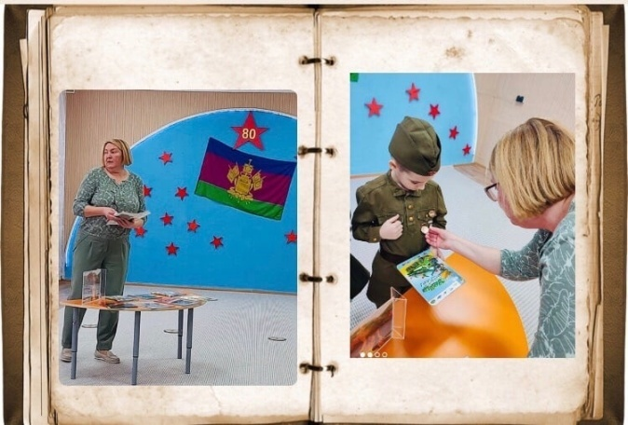 | 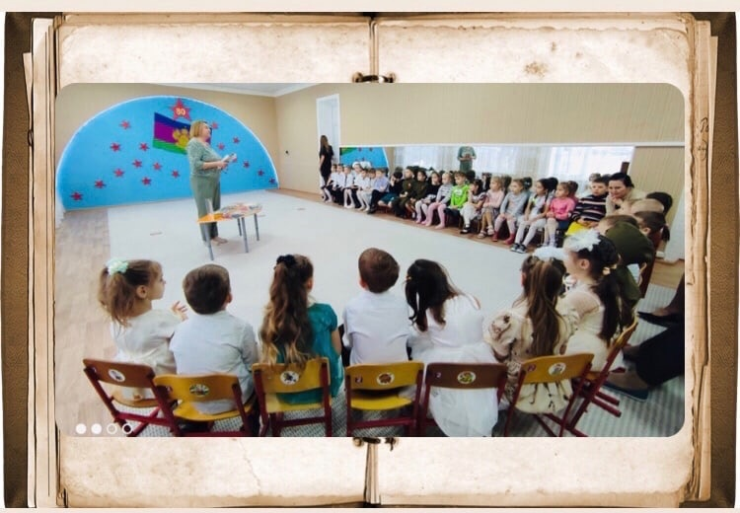

Ведущая: Великая Отечественная война длилась долгих четыре года. В нашей стране нет ни одной семьи, чьи родственники ни защищали бы нашу Родину от врагов. Сила и мужество наших военных были несравненны, так как они не падали духом и верили в победу!
Важно всегда помнить и гордиться тем, что мы живем на славной кубанской земле. Мы всегда будем чтить память казаков, изучать и с почтением относиться к славному прошлому земли родной. Пусть этот негасимый огонь, который мы зажгли сегодня, горит в ваших сердцах вечно в память о тех, кто отдал свою жизнь за свободу и независимость нашей Родины. Ребята давайте беречь и охранять нашу Родину, ведь ничего нет прекраснее того места, в котором ты родился и живёшь!
Скоро мы будем праздновать день Победы в Великой Отечественной войне. В преддверии праздника предлагаю Вам изготовить открытки и поделки, чтобы сохранить память о тех, кто защищал нашу Родину! Это наша история, наша гордость!
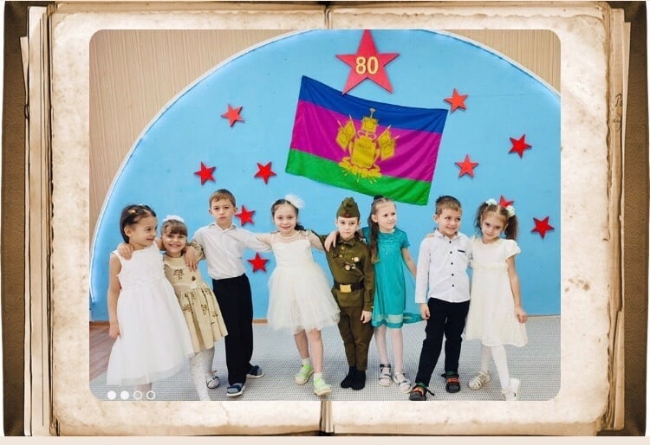

Приложение 1
Текст песни «Шли солдаты на войну»
Шли солдаты на войну защищать свою страну
Драться шли они с врагом ради матушки с отцом
Ради женушек детей, ради золотых полей
Шли солдаты на войну, да пели песенку одну
Пой, живи Россия, и под небом синим
Расцветай любимый край дорогой
Нет на свете краше, чем Россия наша
И другой сторонки нету такой
Скинем грозного врага за родные берега
Эти тоже будут знать, как с Россией воевать
Ну-ка, братцы, заряжай, и в ряды плотней вставай!
Выше знамя поднимай, громче песню запевай
Пой, живи Россия, и под небом синим
Расцветай любимый край дорогой
Нет на свете краше, чем Россия наша
И другой сторонки нету такой!
Пой, живи Россия, и под небом синим
Расцветай любимый край дорогой
Нет на свете краше, чем Россия наша
И другой сторонки нету такой.

Приложение 2
Текст песни «Кубанские казаки»
У Кубани, матушки-реки
Собрались кубанские казаки
Ой, да, да. Ой, да,да!
У Кубань реки
Ой, да, да. Ой, да, да!
Наши казаки!
Вороные кони копытами бьют
Наши казаченьки весело поют
Ой, да, да. Ой, да,да!
Копытами бьют
Ой, да, да. Ой, да, да!
Весело поют!
Песню про отчизну, про родимый край
Про высокий в поле урожай
Ой, да, да. Ой, да, да!
Про родимый край
Ой, да, да. Ой, да, да!
В поле урожай!
У Кубани, матушки-реки
Собрались кубанские казаки
Ой, да, да. Ой, да, да!
У Кубань реки
Ой, да, да. Ой, да, да! Наши казаки!

